**Шар**

Жарты дөңгелек өзін шектейтін диаметрден айналғанда шығатын фигураны шар деп атайды.

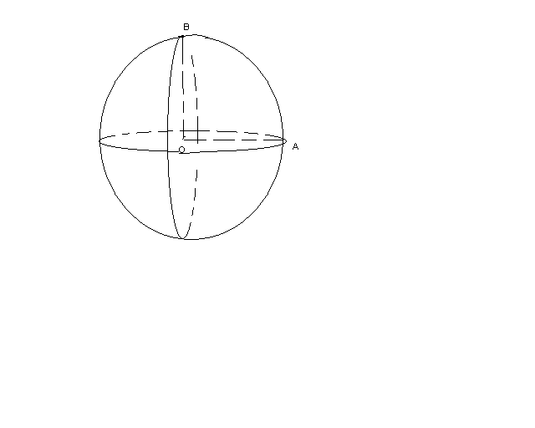V=R3

S=4 R2

**№1** 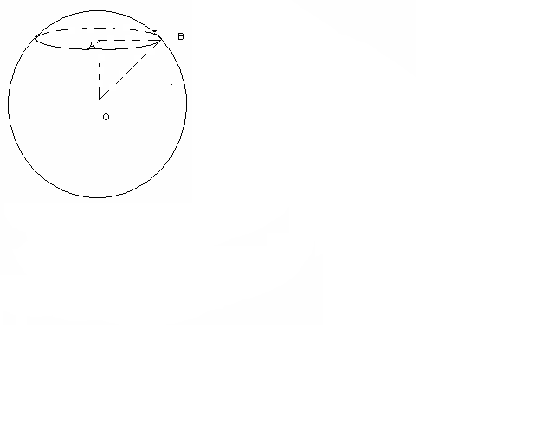 Шардың радиусы 8 см-ге, ал қиманың радиусы  см-ге тең. Шардың центрінен қима жазықтығына дейінгі қашықтықты табыңыз.

R=OB=8 см

AB= см

AO-?

AO2=OB2-AB2

AO2=64-15=49

AO=7см  
 **№2** Радиусы 41 см шар центрінен 9 см қашықтықты жазықтықпен қиылған. Қиманың ауданын табыңыз.

R=OB=41 см

AO=9 см

AB2=OB2-AO2

AB2=1681-81=1600

S=R2

S=1600

**№3**  Шар бетінің ауданы 36. Шардың көлемін табыңыз.

S=4 R2

36=4 R2

R=3

V=R3= *33=36

**№4** Үш шардың радиустары 3см, 4см, 5 см. Көлемі осы шарлардың көлемдерінің арифметикалық ортасына тең болатын шардың радиусы неге тең?

R1=3см, V1=R13=*33=36

R2=4см, V2=R23=*43=

R3=5 см, V3=R33=*53=

V=(V1+V2+V3)= (36++)=*288=96

V=R3

R3=

R=

**№5** Радиусы 17 см болып келетін шар оның центрінен 15см қашықтықта жазықтықпен қиылысады. Қима ауданын табыңыз.

R=OB=17 см

AO=15 см

AB2=OB2-AO2

AB2=289-225=64

S=R2

S=64

**№6**

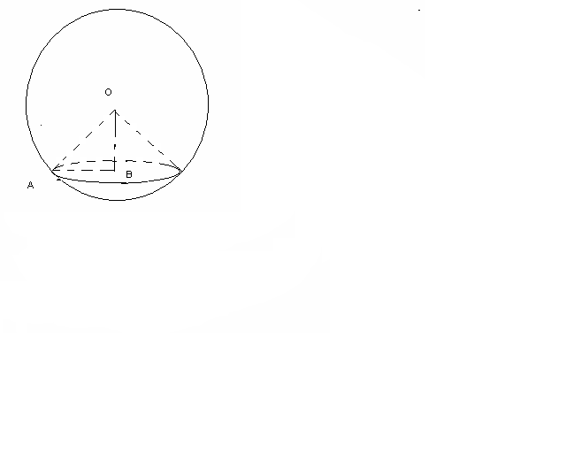 Шар секторының табанындағы шеңбердің радиусы см-ге, ал шардың радиусы 3 см-ге тең. Шар секторының көлемін табыңыз.

R=OA= 3см

AB= см

BO2=OA2-AB2

BO2=9-5=4

BO=d=2cм

H=R-d=3-2=1cм

V=R2H=*9*1=6  
 **№7**

Шар бетінің ауданы 100 . Шардың көлемін табыңыз.

S=4 R2

100=4 R2  R=5

V=R3= *53=

**№8**

Шар бетіне тиісті C, D және Е нүктелері берілген және CD=7 cм, DE=8cм, CE=9 cм. Шардың центрінен CDE үшбұрыш жазықтығының центріне дейінгі қашықтық 1 см-ге тең болса, шар бетінің ауданын табыңыз.

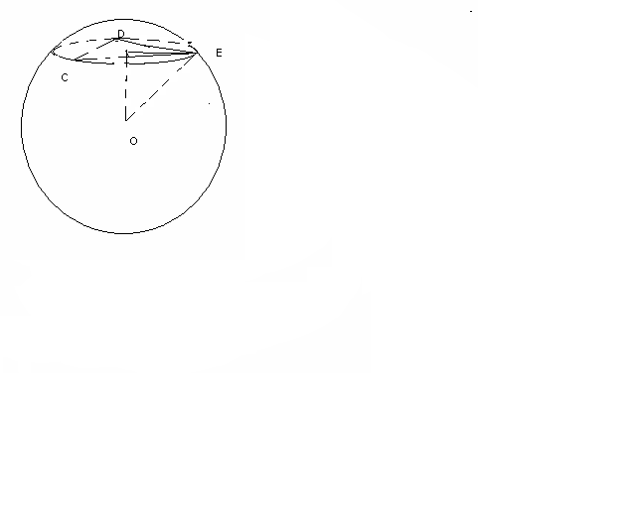

AO=1cм,

P=(7+8+9)=12

S=

RCDE=  
 OE2=AO2+AE2

OE=

S=4 R2S=4*=92,2

**№9**

Бір шар бетінің ауданы 18см2-қа тең. Көлемі берілген шар көлемінен 8 есе үлкен екінші шар бетінің ауданын табыңыз.

S1=18 см2

4 R2=18

R2=

R=

V1=R3=*()3=

V=V1*8=*8=

=R3

R=

S=4R2

S=4*=72cм2

**№10** V=cм3тең болатын шар конусқа іштей сызылған.Конустың биіктігі 3 см болса, көлемін табыңыз.

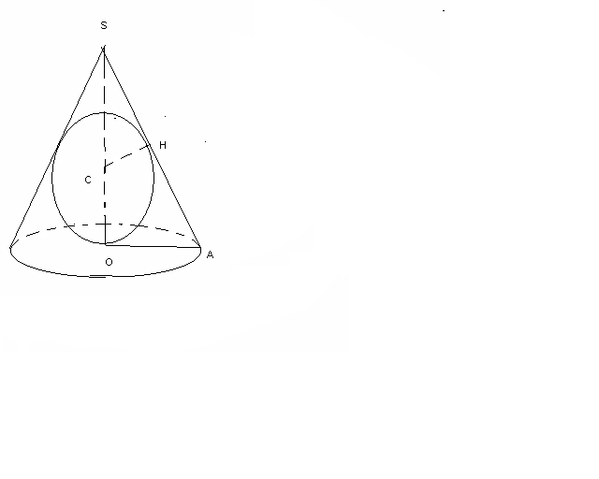V=R3

 R3=

Rшар=1

SO=H

L-жасаушысы  
 L2=H2+R2

L=

Rшар=

=1

3R=R+

=2R

4R2=9+R2

R2=3

Sконус= R2

Sконус=3

V= SконусH=*3*3=3

**№11**

Шарлардың радиустары 25 дм, 29 дм, ал олардың центрлерінің ара қашықтығы

36 дм.Шарлардың беттерінің қиылысу сызығының ұзындығын табыңыз.

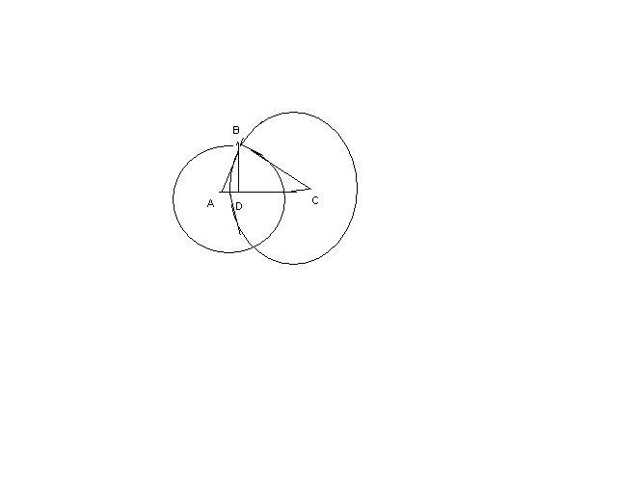AB=25 дм, BC=29 дм, AC=36 дм

AD=x , DC=36-x

BD2=AB2-AD2

BD2=BC2-DC2

252-x2=292-(36-x)2

625- x2=841-1296+72x- x2

72x=1080

x=15  
 BD2=AB2-AD2

BD2=625-225=400

BD=20

C=2R=2*20=40дм=4м

**№12**

Шардың көлемінің және оның беттерінің аудандарының сан мәндері тең. Шардың радиусын табыңыз.

Vшар= Sб.б

R3=4 R2

R=3 cм

**№13**

Сыртқы диаметрі 10,7 см, ал ішкі диаметрі 8,6 см-ге тең іші қуыс шойын шардың массасын есептеп шығарыңдар. Шойын тығыздығы 7,3г/см3

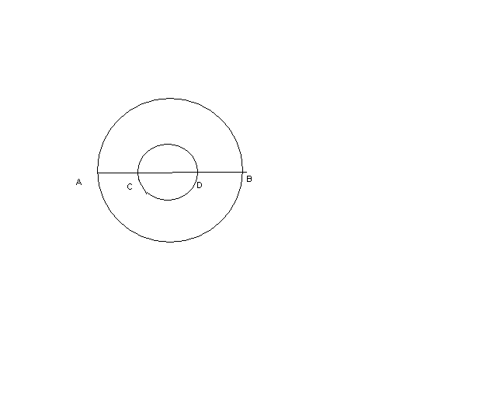 AB=10,7 см

CD=8,6 см

=7,3 г/см3

m=V

R1=AB/2=10,7:2=5,35

V1=R13=*5,353=204,17

R2=CD/2=8,6:2=4,3

V2=R23=*4,33=106,009

V=V1-V2=204,17-106,009=98,161

m=V

m=7,3*98,161=716,6

**№14** Шардың көлемі 288см3. Шар бетінің ауданын табу керек.

V=288см3

R3=288

R=6

S=4R2=4*62=144

**№15** Шарды қиятын екі параллель жазықтық шар центрінің екі жағында орналасқан. Қималардың аудандары 144 және 25. Жазықтықтардың арасы 17 см болса, шар бетінің ауданын табу керек.

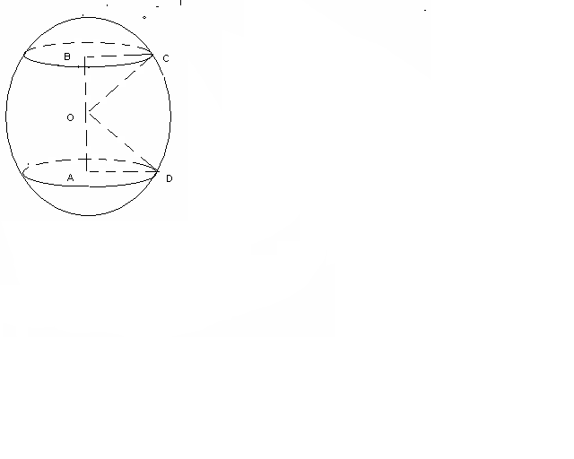

AB=17см

S1=144

S2=25

Sшар-?

R12=144

BC=R1=12

R22=25

AD=R2=5

AO=x, BO=17-x

CO2=BO2+BC2  
 DO2=AO2+AD2

DO=CO=R

(17-x)2+144=x2+25

289-34x+x2+144= x2+25

34x=408

X=12

AO=12, DO2=144+25=169

DO=13

S=4*R2=676

**№16**  Шардың өзара перпендикуляр екі қимасының ортақ хордасының ұзындығы 12 см. Қималардың аудандары 100және 64 болса, шардың радиусын табыңыз.

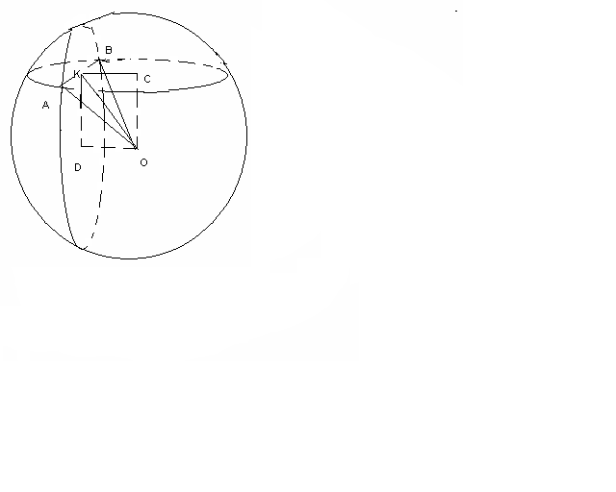 S1=100 R1=10

S2=64 R2=8

AB=12 см.

AKD; KD2=AD2-AK2

KD2=100-36=64

KD=8

BKC

KC2=BC2-KB2

KC2=64-36=28

KC=2

DKO;

KO2=KD2+DO2

KO2=64+28=92

AKO

AO2=AK2+KO2

AO2=36+92=128

R=

**2010ж**

**№17** Сфера центрінің бір жағында орналасқан, сфераны қиятын параллель жазықтықтардың қималарының ұзындығы 10 және 24. Жазықтықтардың арасы 7 см болса, сфера бетінің ауданын табыңыз.

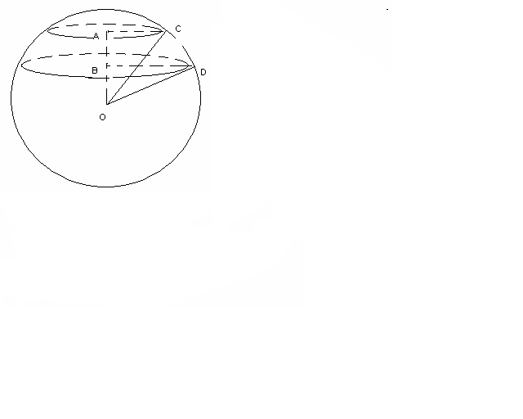 AB=7, C1=10 , C2=24.

Sсфера-?

2R1=10 

AC=R1=5

2R2=24.

BD=R2=12

AOC;

BO=x

AO=x+7

OC2=AO2+AC2=(x+7)2+25  
 BOD

OD2=BO2+BD2=x2+144

OC=OD=R

(x+7)2+25= x2+144

X2+14x+49+25=x2+144

14x=70

X=5

R2= x2+144=25+144=169

R=13

S=4*R2=4*169=676